День Народного Единства

Библиотекарь: Зульфикарова Зайнаб Абдусаламовна

2017год
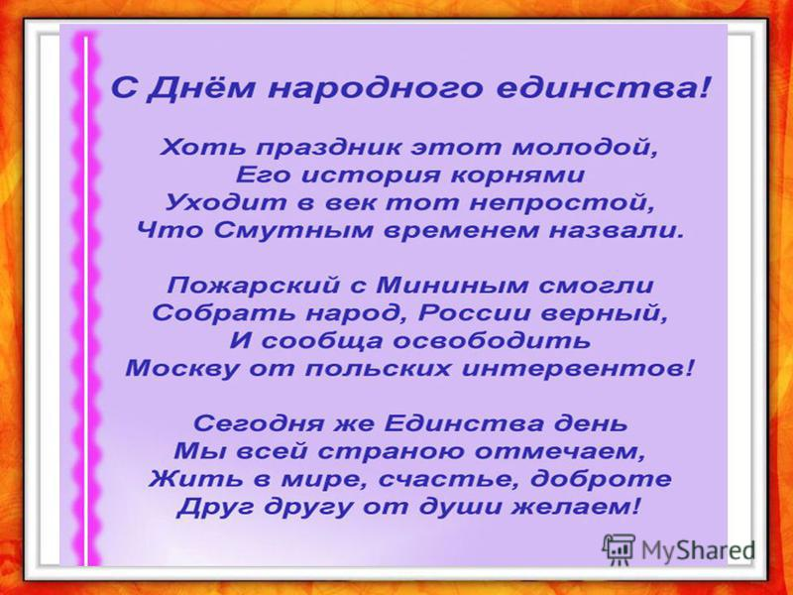
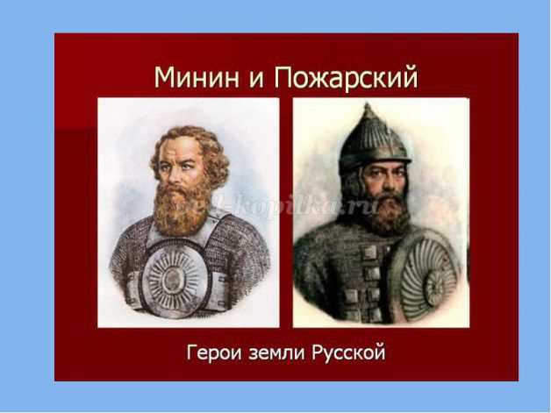

Цели:
Раскрыть содержание понятий «дружба», «единение», «гражданская солидарность», «терпимость»; привить учащимся уважение к ценностям дружбы; способствовать развитию терпимости и корректности в общении с окружающими, побудить учащихся стать добрее и более внимательными друг к другу; формировать гражданскую позицию, воспитывать интернационализм, межэтническое и межкультурное взаимопонимание Задачи:
воспитание уважительного отношения к истории, героическому прошлому своего народа, своей страны; укрепление российской государственности и патриотизма; формирование чувства гордости и сопричастности к жизни нашего государства, совместной ответственности за судьбу страны и ее граждан

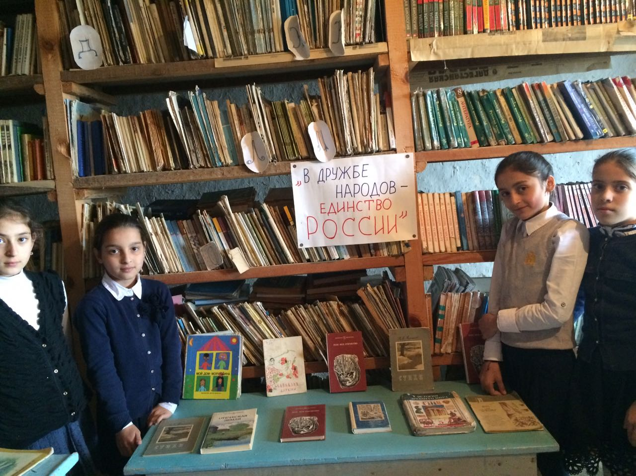

День народного единства – российский государственный праздник. С 2005 года отмечается 4 ноября. Этот праздник был учреждён в память о событиях 1612 года, когда народное ополчение под предводительством Кузьмы Минина и Дмитрия Пожарского освободило Москву от польских интервентов в 1612 году, и приурочен ко Дню Казанской иконы Божьей Матери.
4 ноября мы отдаем дань событиям, когда общество, встав на сторону государства, спасло его от неминуемой гибели. Смертельная опасность объединила все патриотические силы страны. Народное движение спасло русскую государственность. В пору безвременья проявились лучшие черты русского народа – его стойкость, мужество, беззаветная преданность Родине, готовность ради неё пожертвовать жизнью. «Именно поэтому мы празднуем эту дату как день сохранения и спасения не только русского государства, но и русского народа – его бы просто не было, если бы Смутное время не удалось преодолеть». Эти слова принадлежат Патриарху Всея Руси Алексию II.

В День народного единства в разных городах нашей страны организуются митинги, шествия, концерты, благотворительные акции и другие массовые мероприятия. И библиотеки тоже не остаются в стороне. Настоящее методическое пособие включают в себя материалы, призванные помочь библиотечным работникам и педагогам при планировании, подготовке и проведении мероприятий, посвященных Дню народного единства, и никоим образом не ограничивают их творческий поиск в данном направлении.

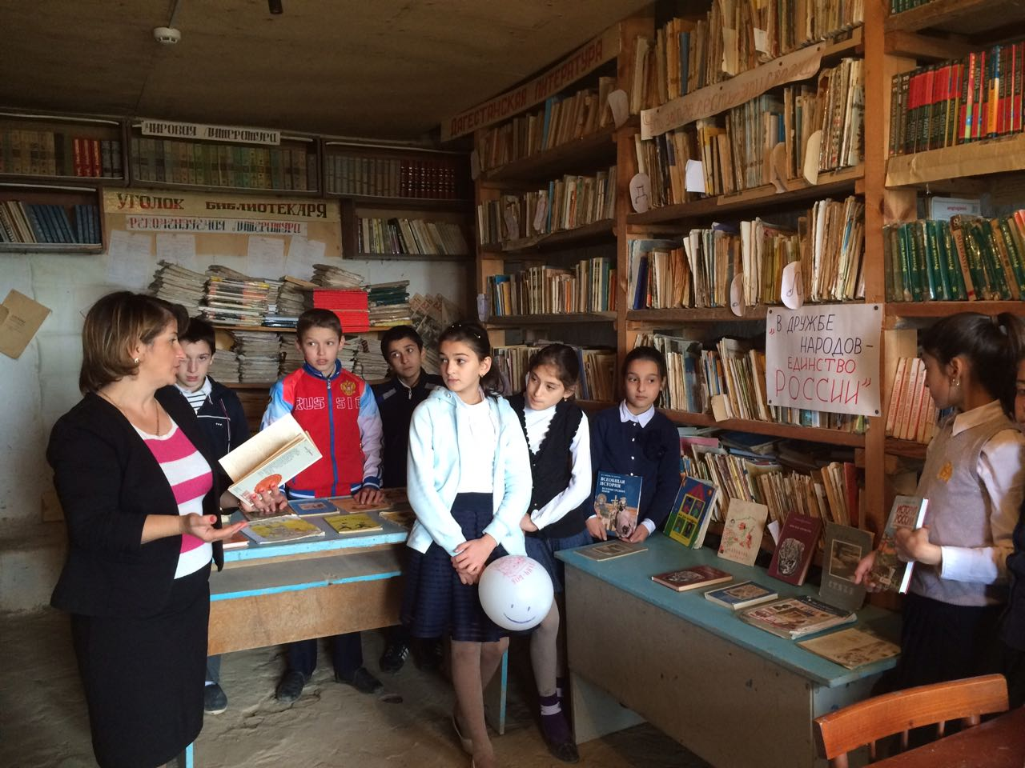

На занятии были закреплены представления детей о родной стране, о государственных праздниках; поддержан интерес детей к истории своей страны, чувство гордости за свою страну.
Праздник продолжили в классе.
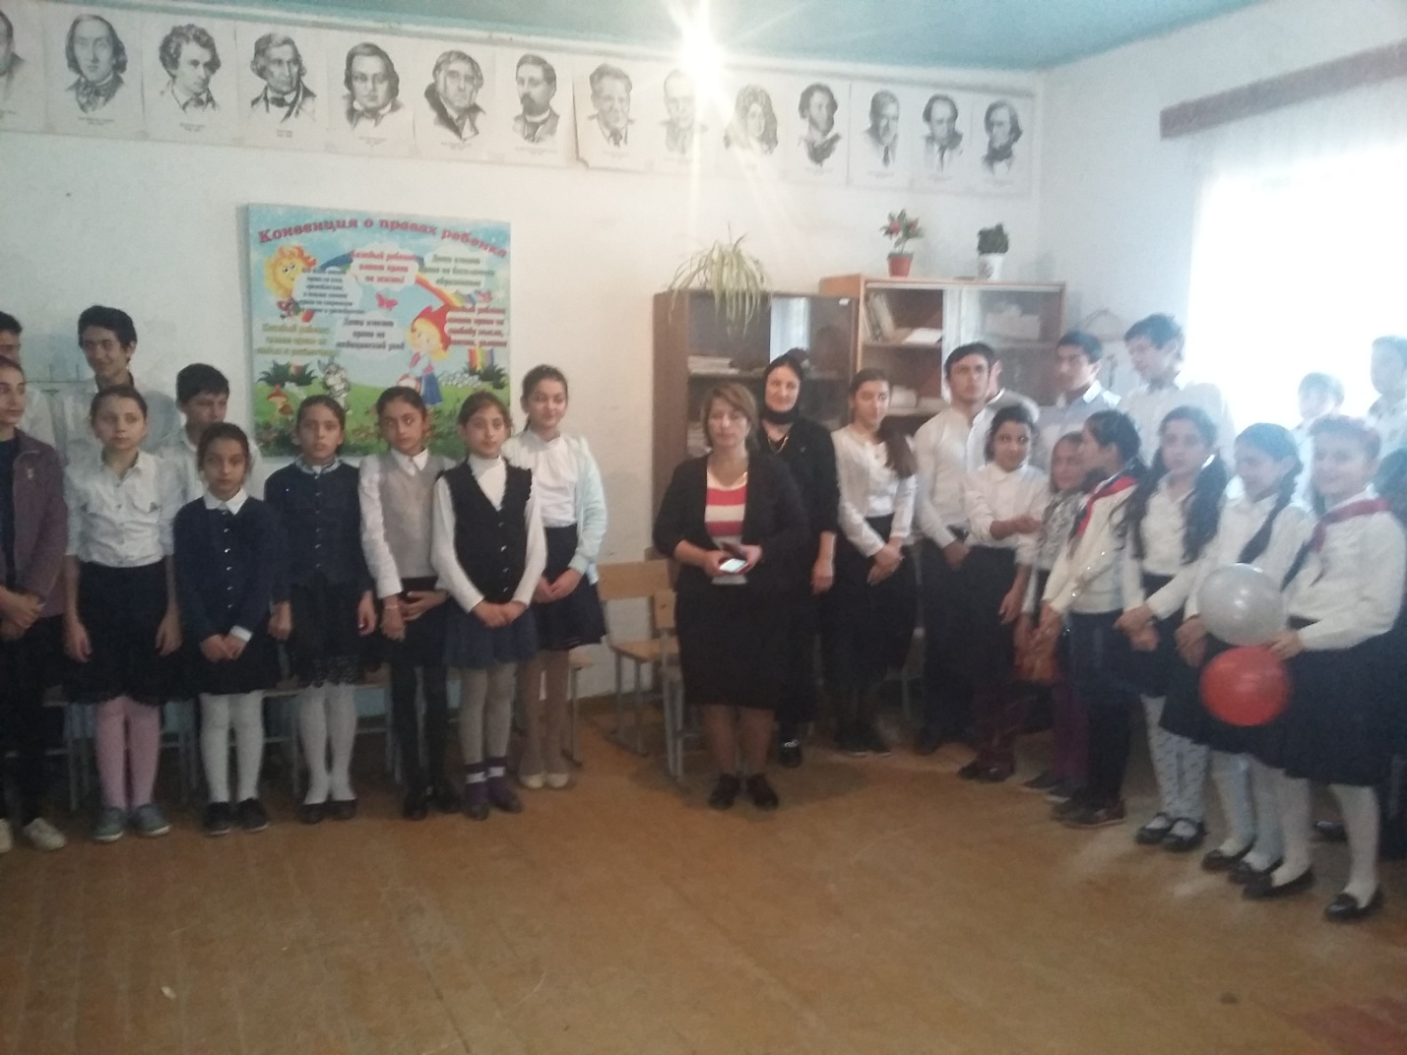

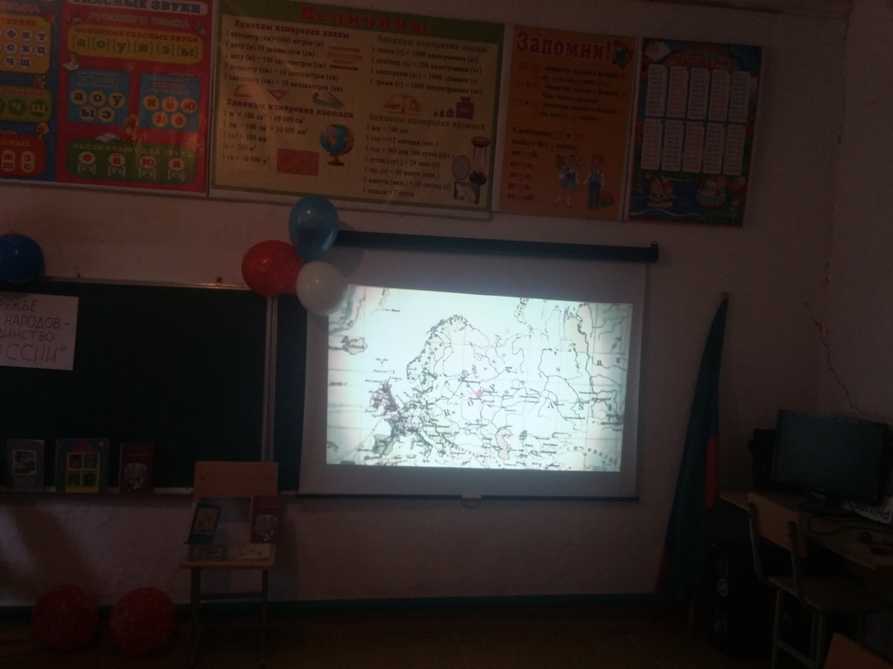
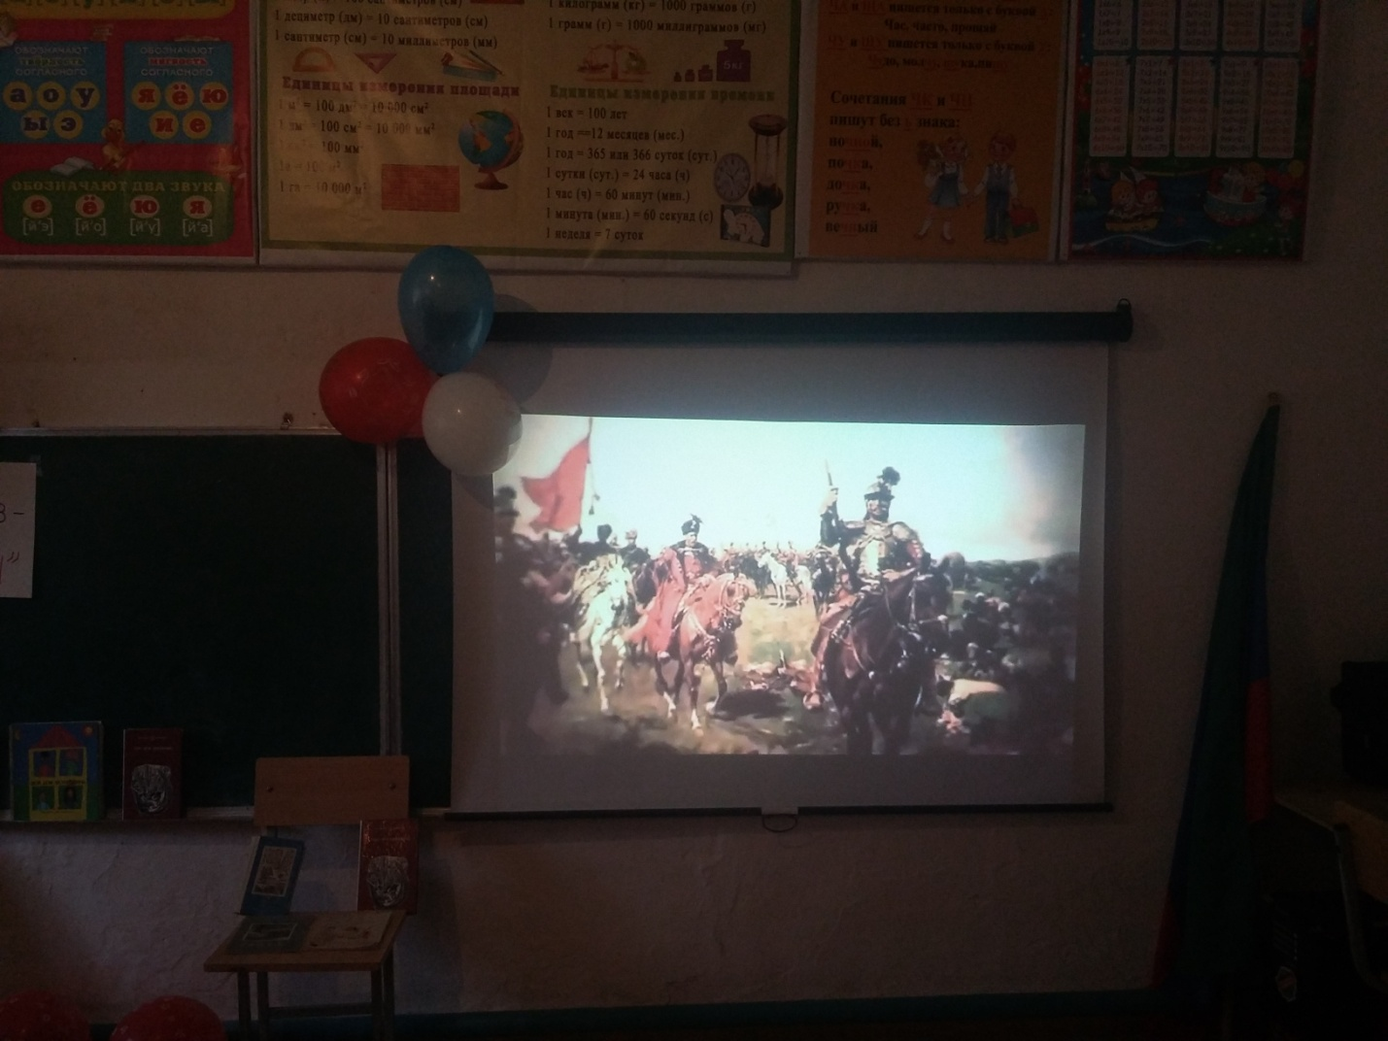

Выставка книг
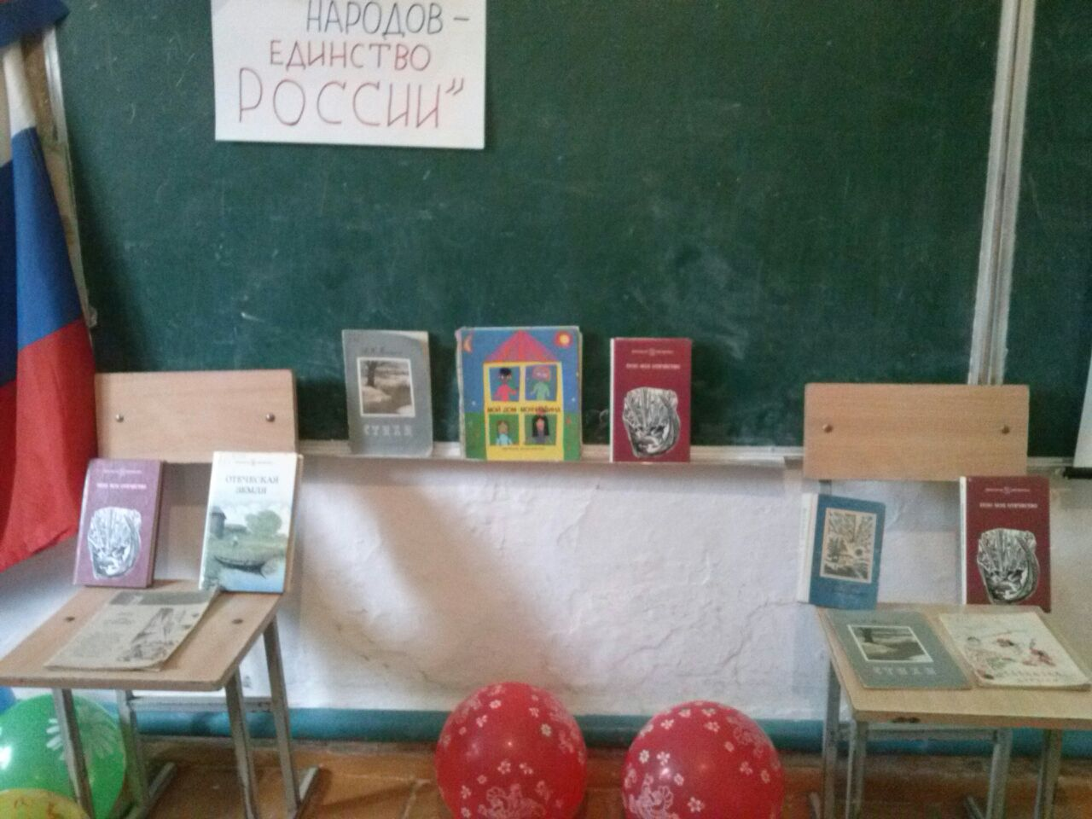
Выступили зам. Директора по воспитательной работе Алиева Р. А. и классная руководительница 10 класса Магомедова Р. И. дали представление об истории возникновения праздника и событиях связанных с 1612г. Дети читали стихи, пели песни.

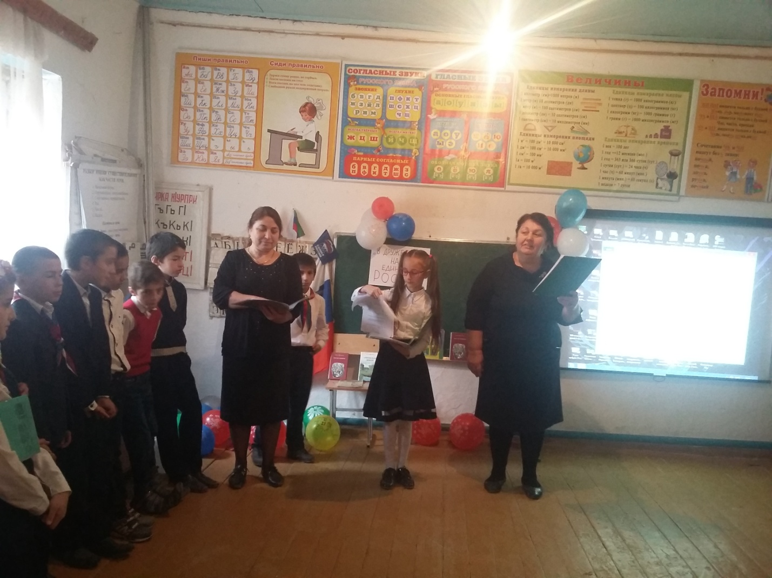
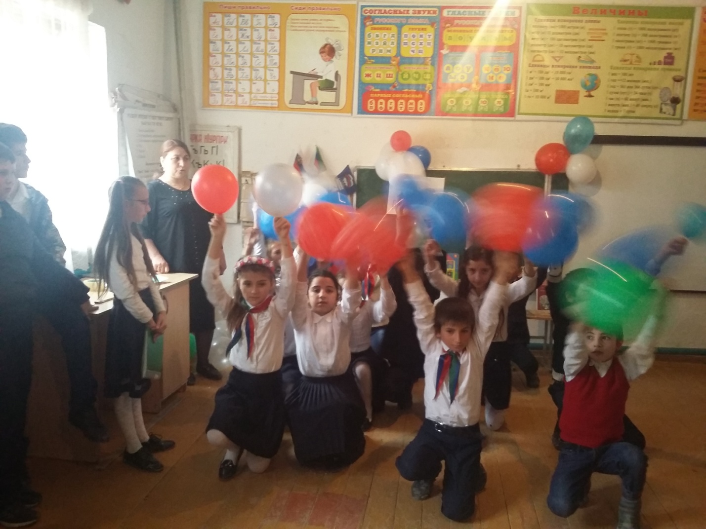
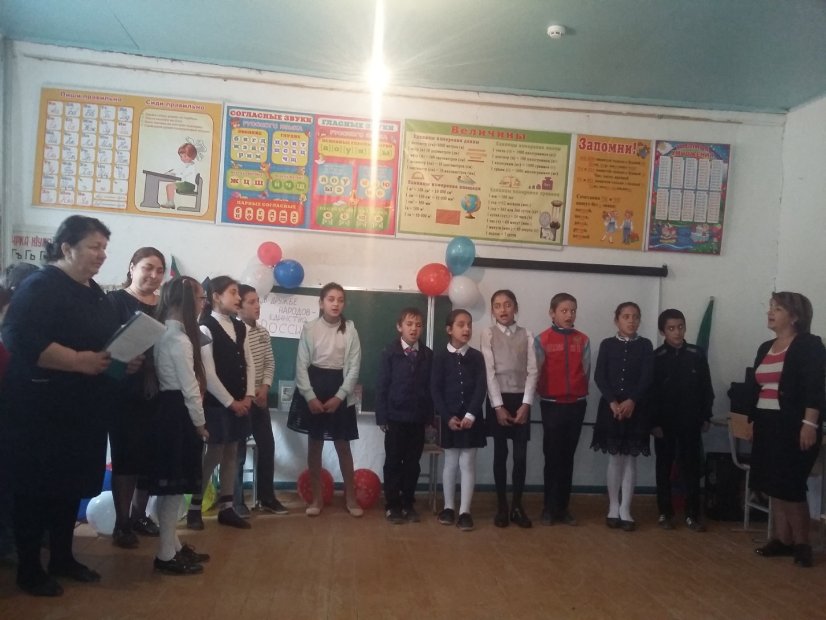

Коли будем вместе,
Коли в доме лад,
Будет наша Родина Настоящий клад.
Клад любви, согласья, Мыслей и идей.
И не будет краше Родины моей!
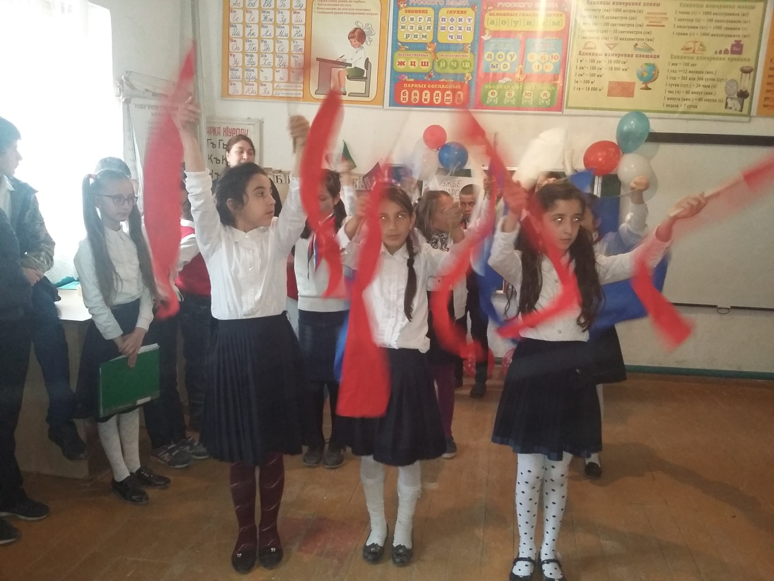
Завершили мероприятие под Гимн Российской Федерации.

